The 50th Anniversary of WIC:
Celebrating 50 Years of Giving Kids a Healthy Start
WIC is celebrating its 50th anniversary in 2024. This social media toolkit includes messages
and images that commemorate WIC’s five decades of success in providing vital health and
nutrition support to women, infants, and young children and honors WIC’s work to help families
lay the foundation for lifetime health.

Images/Graphics (starting on page 2):
- High-resolution images are included in this document in jpeg format.
Right-click on an image to save it to your computer.
- Rectangular images are sized for Facebook and X (Twitter), and square
images are sized for Instagram.

Sample Messages (starting on page 12):
- Copy and paste a sample message below and pair it with an image. We recommend linking
to WICHelpNY.org, where potentially eligible participants can chat with Wanda to learn more about WIC and get a referral to a WIC office. Local WIC Agencies are welcome to include their own contact information instead.
- X (Twitter) posts are limited to 280 characters, with website URLs (i.e. WICHelpNY.org) counting as 23 characters, regardless of length. Most of the shorter captions meet the
character requirement for X.
- WIC agencies are encouraged to customize language to include program milestones,
number of families served, and other details that highlight their impact over the years.
- Optional hashtags: #50YearsOfWIC #WIC50 #50YearsOfHealthyStarts

Images/Graphics: Right-click on any image to save it to your computer.
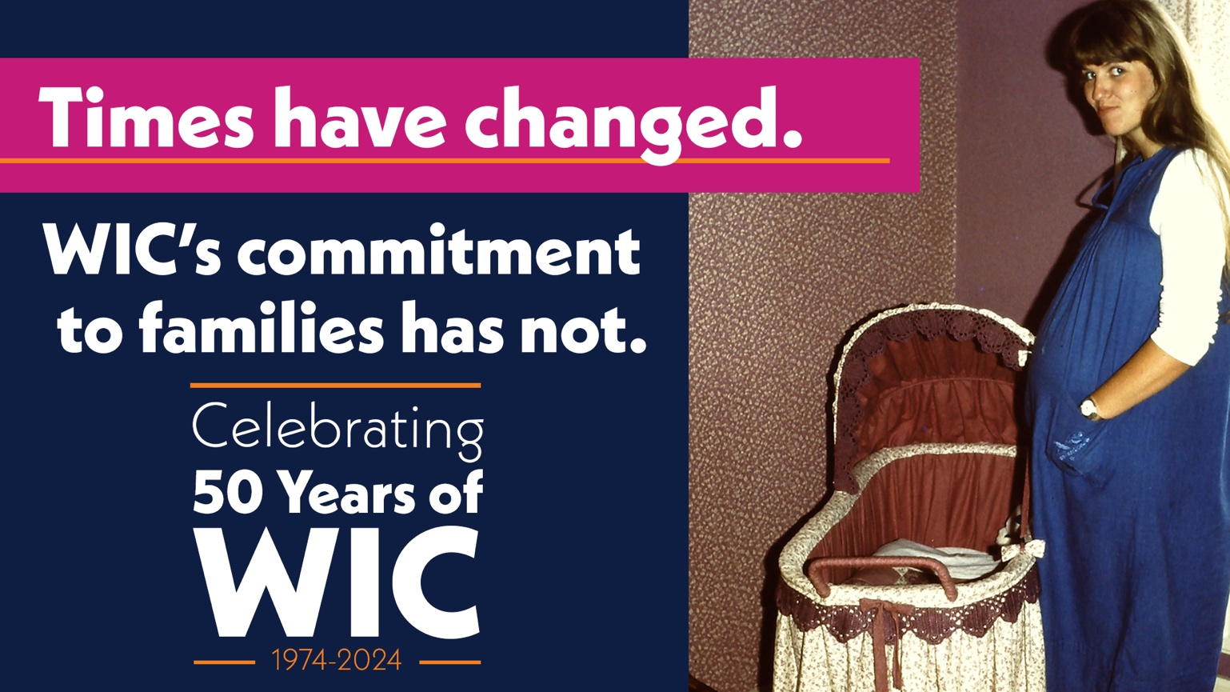

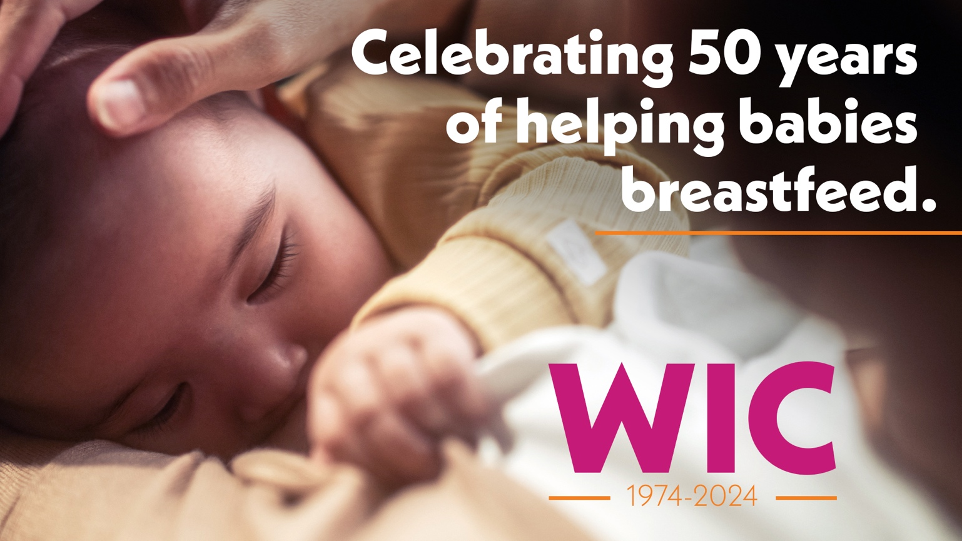
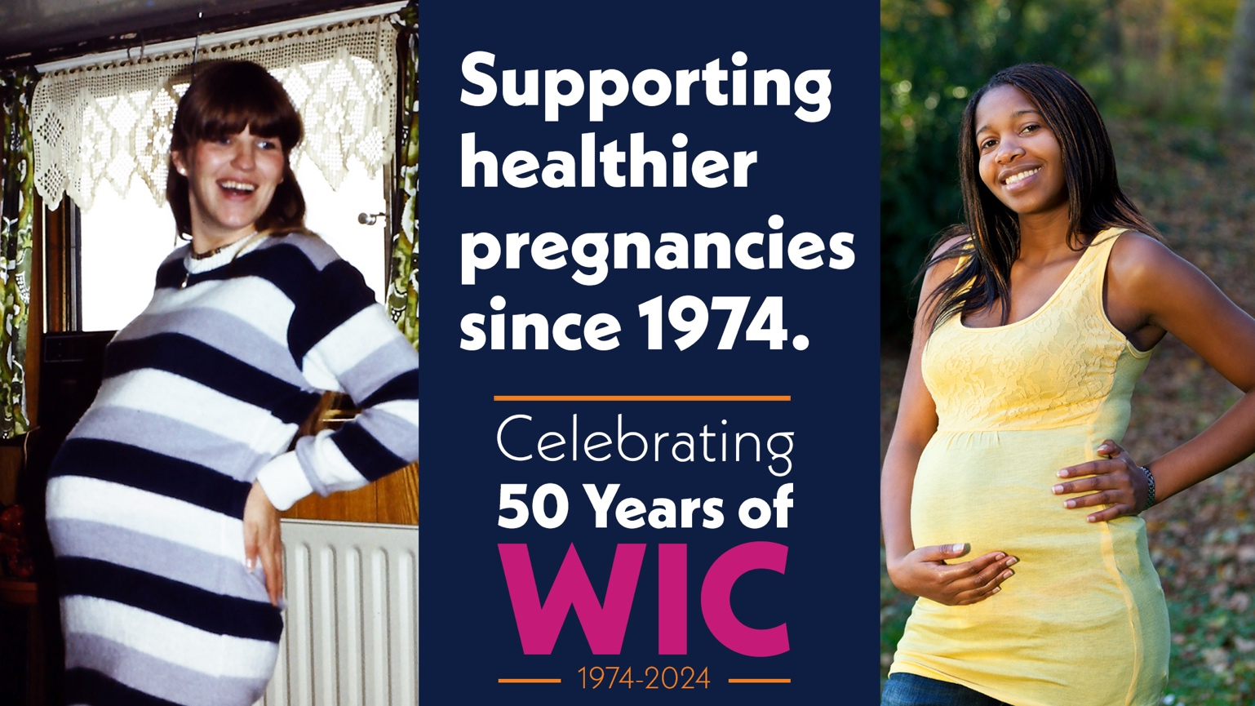

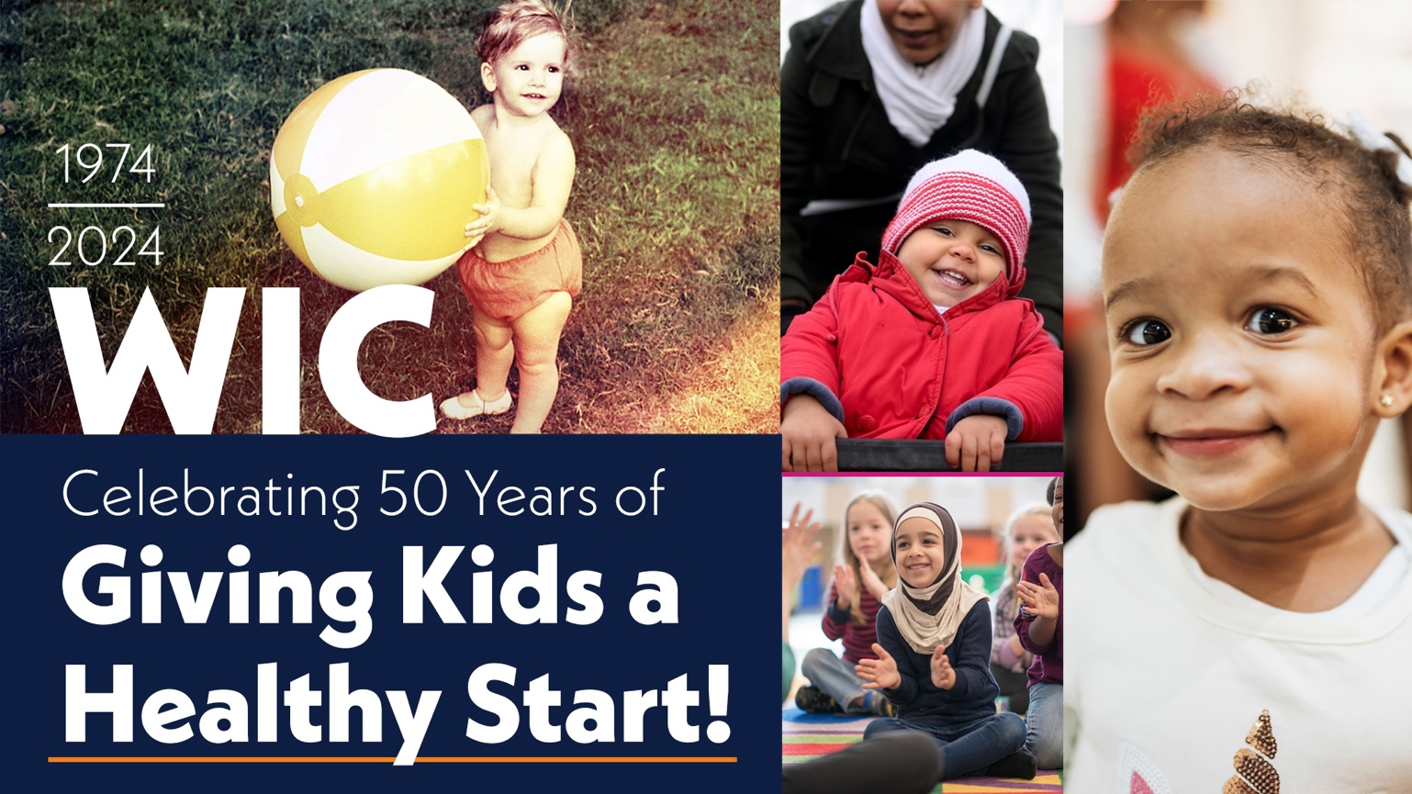

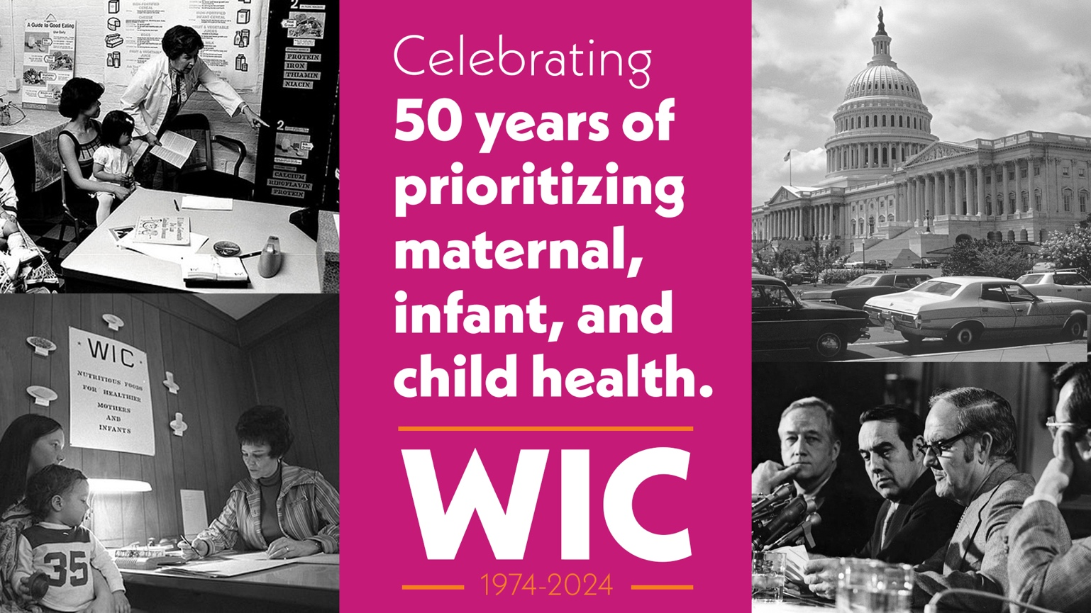

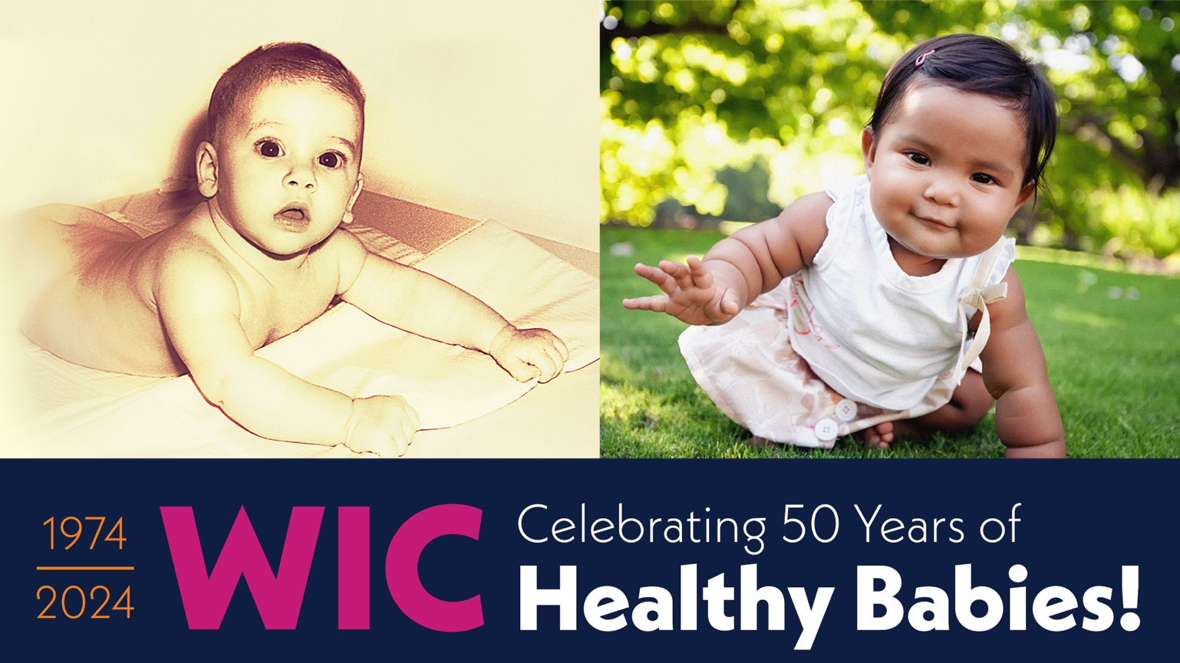
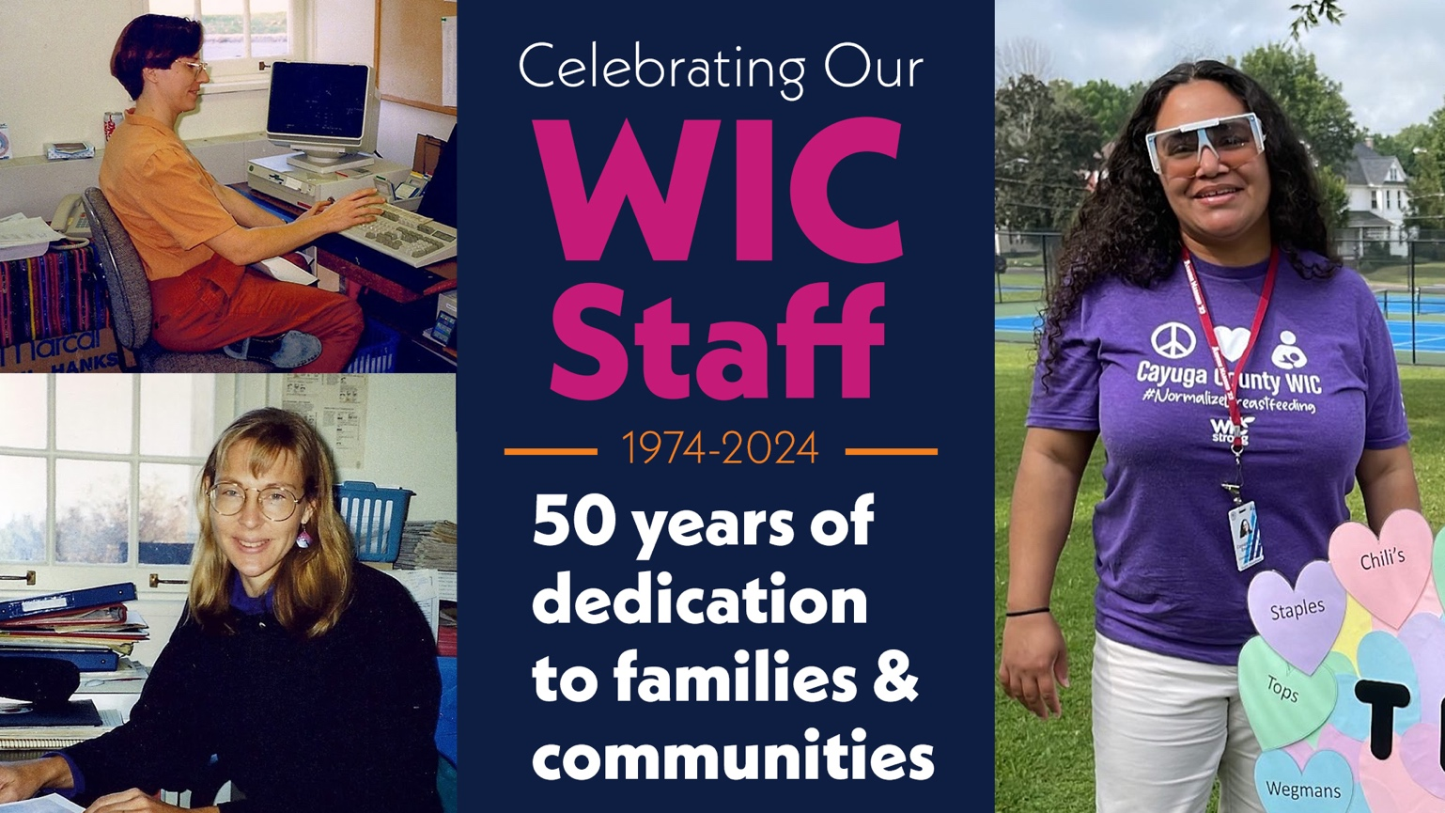

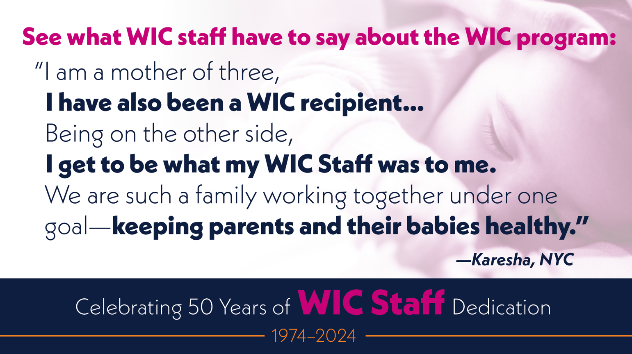

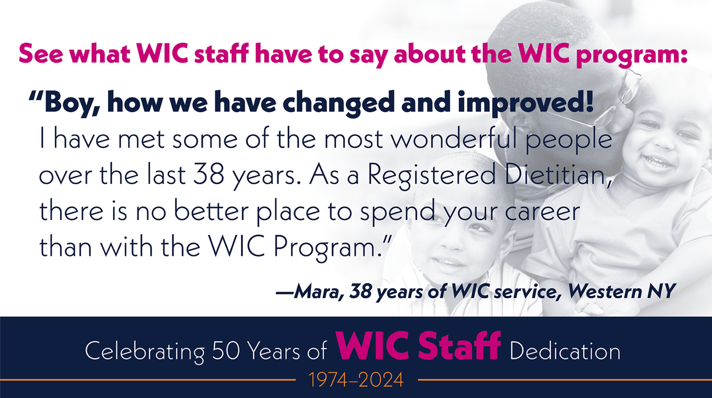

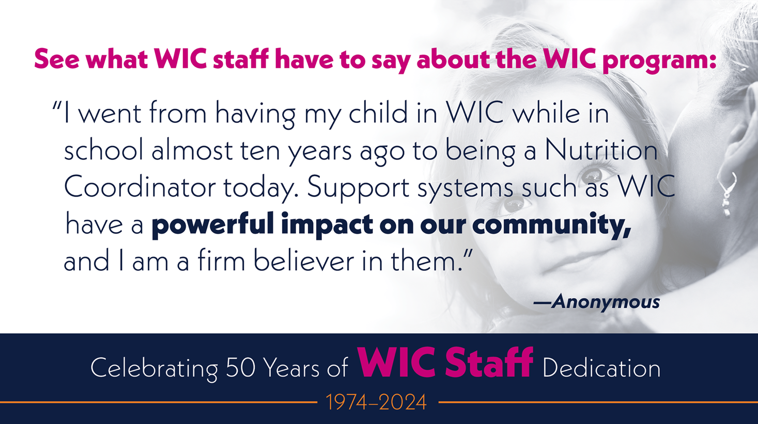

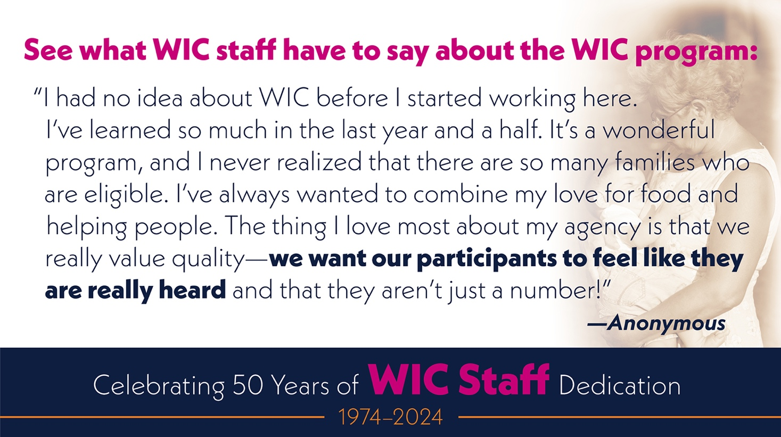

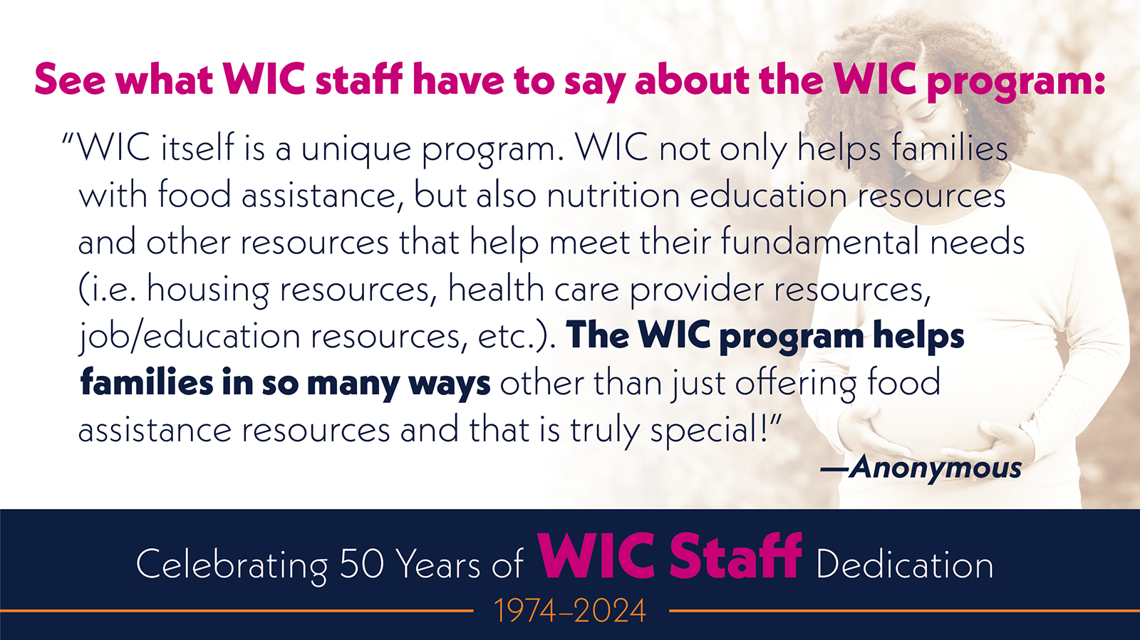

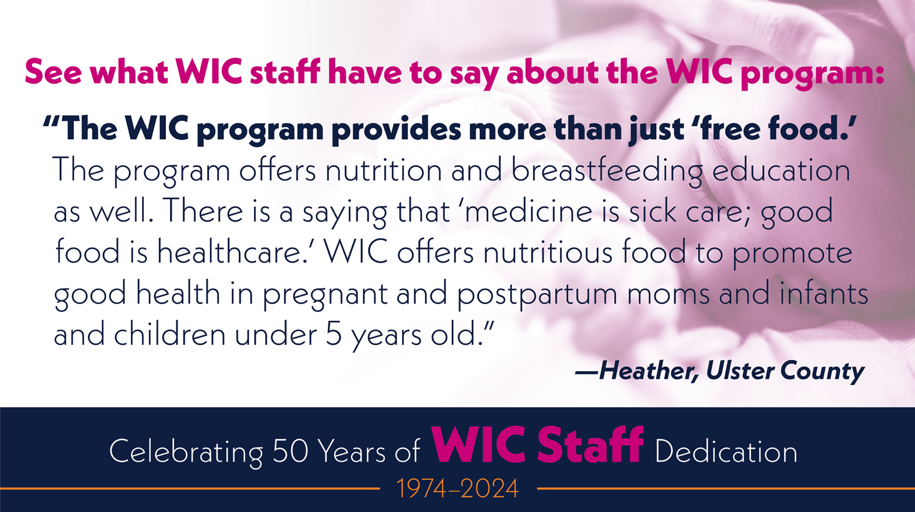

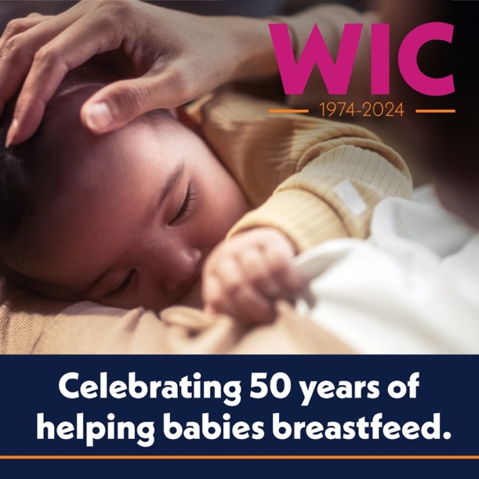
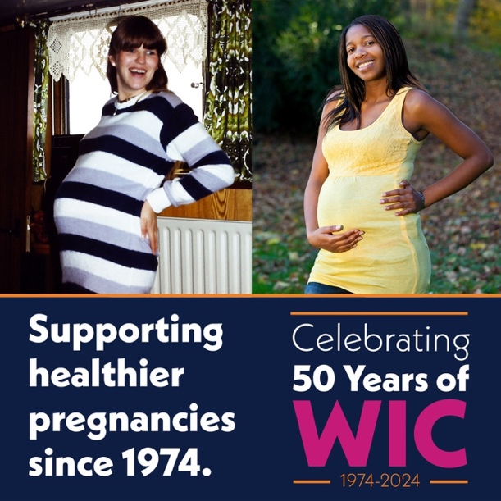
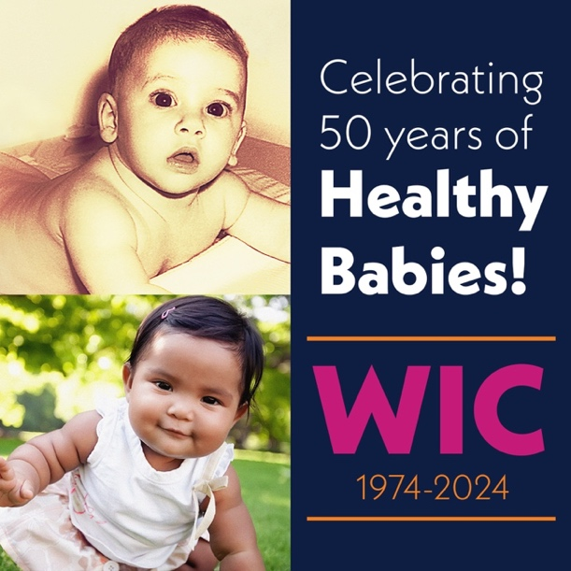
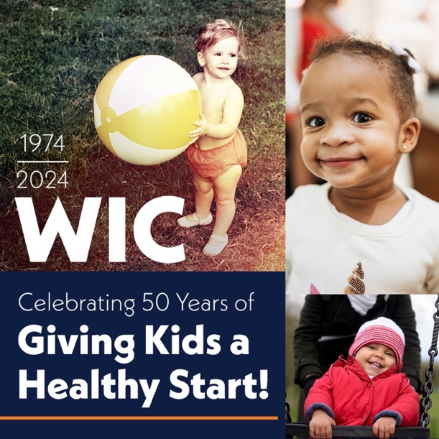
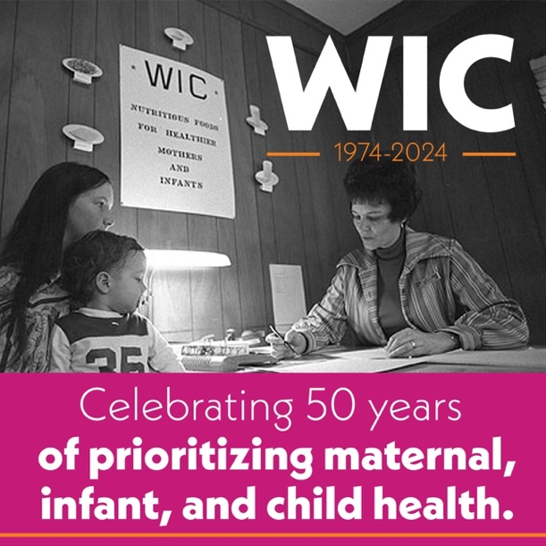
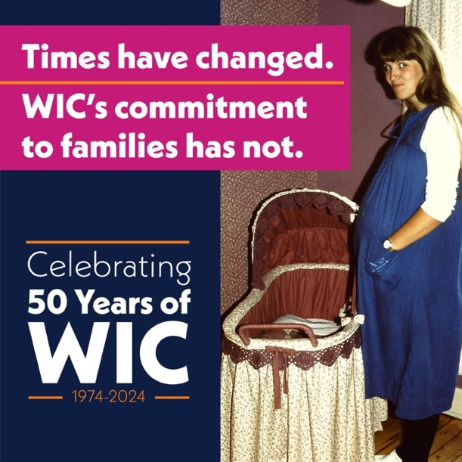
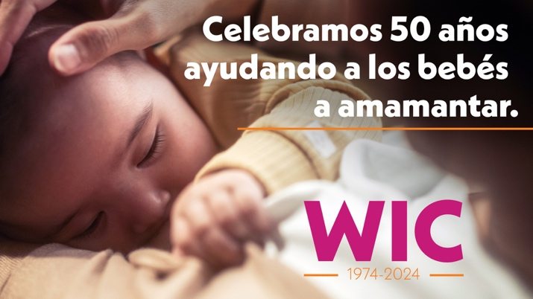

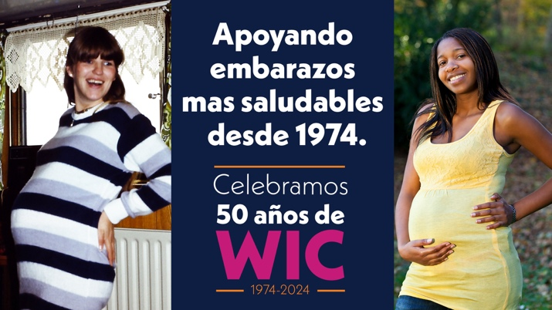

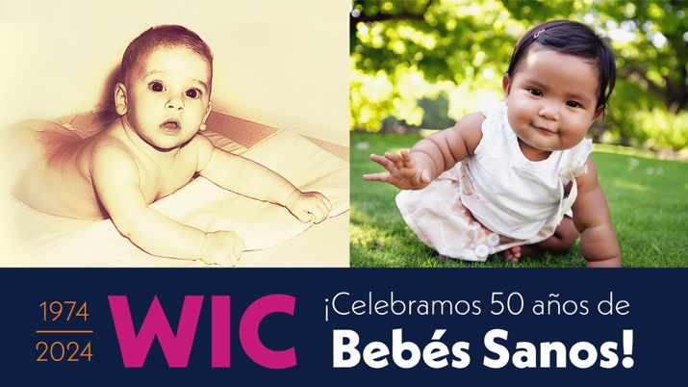

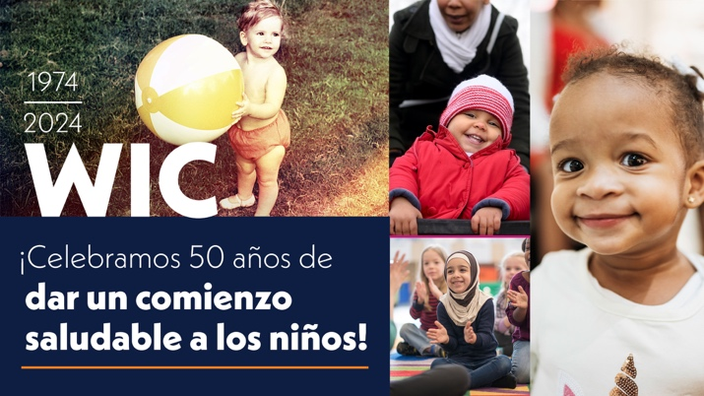
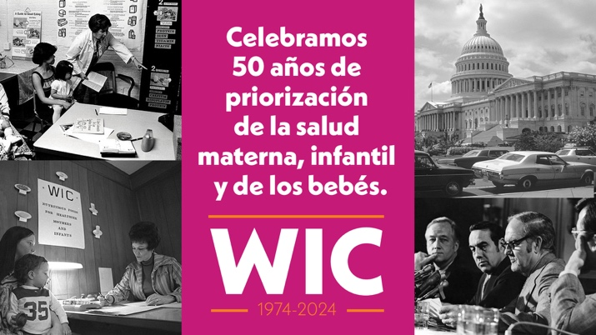

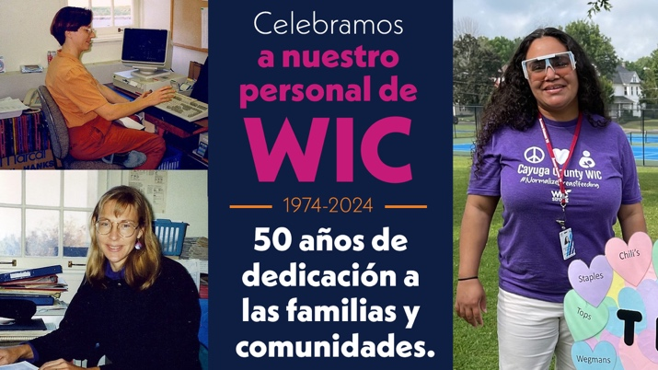

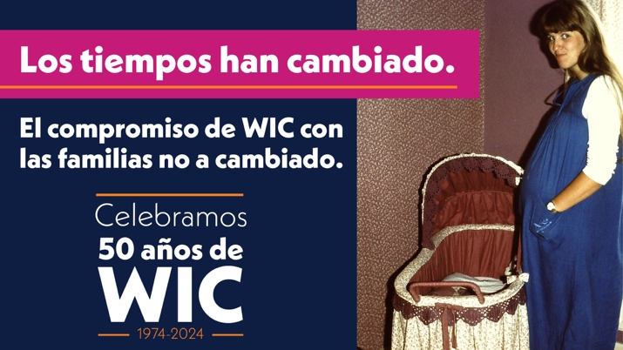
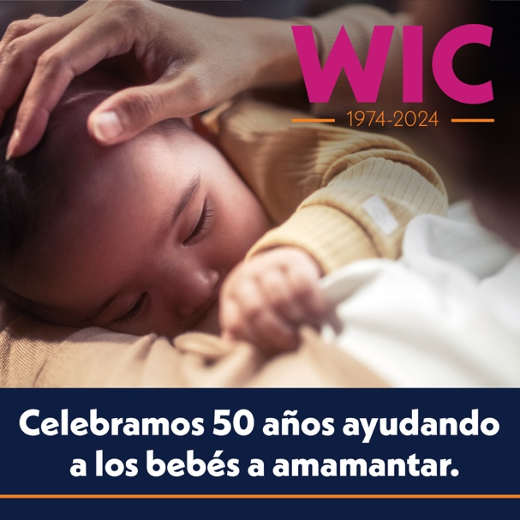

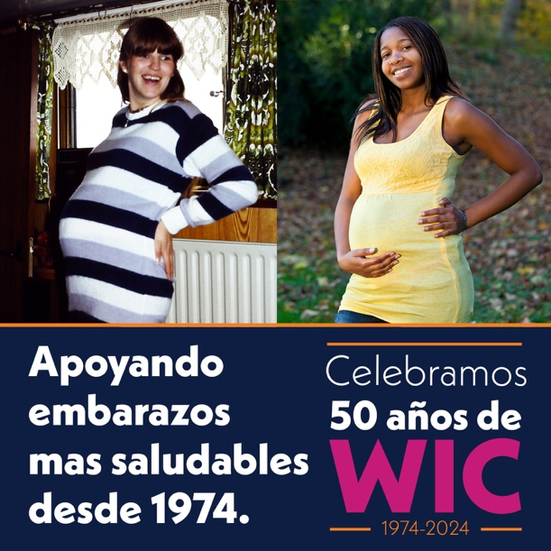

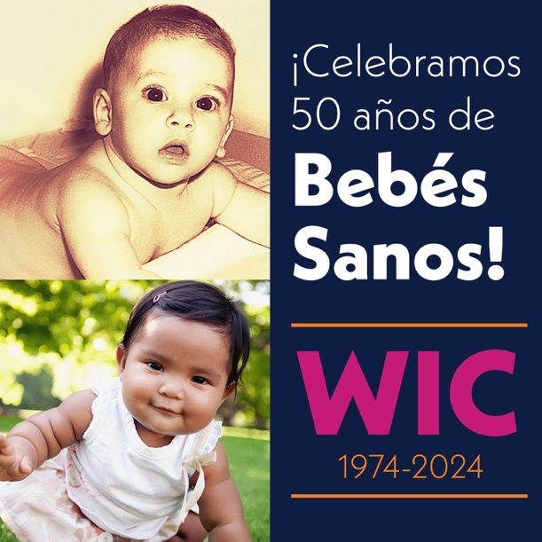
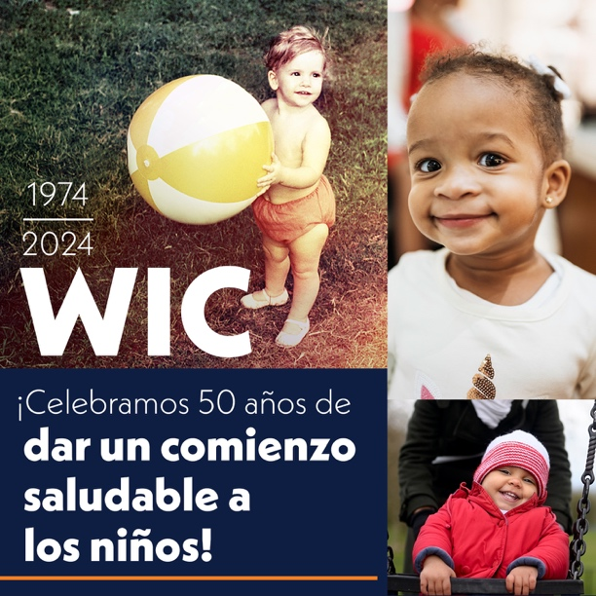

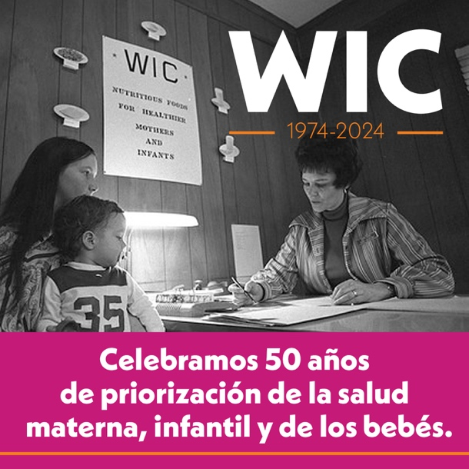

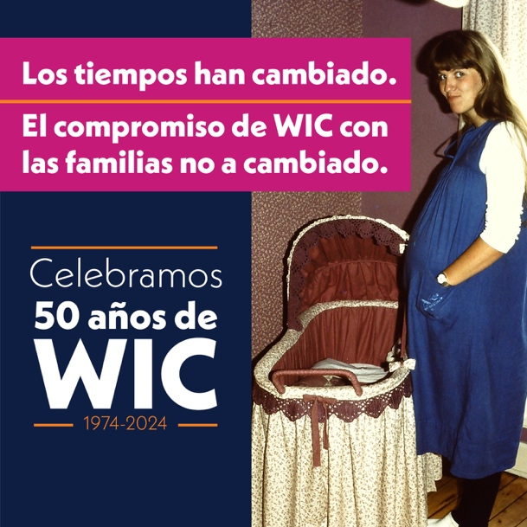

Sample Messages
Longer Captions
It’s the 50th anniversary of WIC! The first WIC office opened in Kentucky in 1974, and by the end of the year, WIC was operating in 45 states. A lot has changed in 50 years, but WIC remains committed to helping families build bright futures for their children. Join us in celebrating WIC’s incredible 50-year journey! Chat with Wanda at WICHelpNY.org to learn how WIC can help your growing family and get connected with a WIC office.

¡Es el 50.° aniversario de WIC! La primera oficina de WIC abrió en Kentucky en 1974 y, para fin de año, WIC estaba operando en 45 estados. Mucho ha cambiado en 50 años, pero WIC sigue comprometido con ayudar a las familias a construir un futuro brillante para sus hijos. ¡Acompáñenos en la celebración del increíble viaje de 50 años de WIC! Ingrese al “Chat con Wanda” enWICHelpNY.org para saber cómo WIC puede ayudar a su familia en crecimiento y conectarse con una oficina de WIC.

On the 50th anniversary of WIC, we honor the program's impact on the health and well-being of New York's children and families. The first New York WIC agencies opened in 1974. Five decades later, WIC provides essential health and nutrition support to more than 400,000 New Yorkers a year. If you are pregnant or raising children under age five, chat with Wanda at WICHelpNY.org to learn about WIC and connect with a WIC office near you.

En el 50.° aniversario de WIC, honramos el impacto del programa en la salud y el bienestar de los niños y las familias de Nueva York. Las primeras agencias del WIC de Nueva York se inauguraron en 1974. Cinco décadas más tarde, WIC proporciona apoyo esencial de salud y nutrición a más de 400,000 neoyorquinos al año. Si está embarazada o criando hijos menores de cinco años, ingrese al “Chat con Wanda” en WICHelpNY.org para obtener información sobre WIC y conectarse con una oficina de WIC cercana.

WIC was created 50 years ago in response to the crisis of early childhood hunger. Today, WIC is a cornerstone of public health. Beyond healthy food, WIC provides nutrition education, breastfeeding support, and connections to other helpful programs and services. As we celebrate WIC’s 50th anniversary, we honor its success in helping families lay the foundation for lifetime health. Chat with Wanda at WICHelpNY.org to learn about WIC or connect with a WIC office.

WIC se creó hace 50 años en respuesta a la crisis del hambre en la primera infancia. Hoy en día, WIC es una piedra angular de la salud pública. Más allá de los alimentos saludables, WIC proporciona educación sobre nutrición, apoyo para la lactancia materna y conexiones con otros programas y servicios útiles. Mientras celebramos el 50.° aniversario de WIC, honramos su éxito en ayudar a las familias a sentar las bases para la salud de por vida. Ingrese al “Chat con Wanda” en WICHelpNY.org para obtener información sobre WIC o conéctese con una oficina de WIC.

For half a century, WIC has been essential to the health and well-being of women, infants, and young children. Decades of research show WIC’s incredible impact. WIC leads to longer pregnancies, higher birth weights, improved brain development, healthier diets, and more. This year, WIC is celebrating 50 years of helping families give their kids a healthy start. To learn more about WIC or connect to a WIC office near you, visit WICHelpNY.org and chat with Wanda.
Durante medio siglo, WIC ha sido esencial para la salud y el bienestar de mujeres, bebés y niños pequeños. Décadas de investigación muestran el increíble impacto de WIC. WIC favorece embarazos más largos, pesos más altos al nacer, desarrollo cerebral mejorado, dietas más saludables y más. Este año, WIC celebra 50 años ayudando a las familias a dar a sus hijos un comienzo saludable. Para obtener más información sobre WIC o conectarse con una oficina cercana de WIC, visite WICHelpNY.org e ingrese al “Chat con Wanda”.

Raising kids today looks a lot different than it did 50 years ago. Through it all, WIC has provided steady support to families during pregnancy and in the critical years of early childhood. This year WIC celebrates 50 years of success in nourishing children, transforming lives, and creating a healthier next generation. Chat with Wanda at WICHelpNY.org to learn more about WIC or connect with a WIC office.

Criar niños hoy en día es muy diferente de lo que era hace 50 años. A través de todo esto, WIC ha brindado apoyo constante a las familias durante el embarazo y en los años críticos de la primera infancia. Este año, WIC celebra 50 años de éxito en la nutrición de niños, la transformación de vidas y la creación de una próxima generación más saludable. Ingrese al “Chat con Wanda” en WICHelpNY.org para conocer más sobre WIC o conectarse con una oficina de WIC.

On WIC’s 50th anniversary, we celebrate exciting new options that give families easy access to healthy food and nutrition support. Remote services, phone appointments, online nutrition education, and the eWIC shopping card allow families to participate at their convenience. Visit WICHelpNY.org and chat with Wanda to connect with a WIC office near you.

En el 50 aniversario de WIC, celebramos nuevas y emocionantes opciones que brindan a las familias un fácil acceso a alimentos saludables y apoyo nutricional. Los servicios remotos, las citas telefónicas, la educación sobre nutrición en línea y la tarjeta de compras eWIC permiten que las familias participen cuando les resulte conveniente. Visite WICHelpNY.org e ingrese al “Chat con Wanda” para conectarse con una oficina cercana de WIC.

WIC is known for putting healthy food on the table for young children, but did you know it’s also one of our nation’s largest breastfeeding support programs? WIC provides access to breastfeeding experts, peer-to-peer support, extra food to support lactation, and other helpful resources to breastfeeding parents. On its 50th anniversary, we celebrate WIC’s breastfeeding support that has helped millions of families succeed on their breastfeeding journey. To learn more about WIC or find a WIC office near you, chat with Wanda at WICHelpNY.org.

WIC es conocido por poner alimentos saludables sobre la mesa para niños pequeños, pero ¿sabías que también es uno de los programas de apoyo para la lactancia materna más grandes del país? WIC proporciona acceso a expertos en lactancia, apoyo entre pares, alimentos adicionales para apoyar la lactancia y otros recursos útiles para las madres que amamantan. En su 50.° aniversario, celebramos el apoyo de la lactancia de WIC que ha ayudado a millones de familias a tener éxito en su viaje de lactancia. Para obtener más información sobre WIC o encontrar una oficina cercana de WIC, ingrese al “Chat con Wanda” en WICHelpNY.org.

Since it began 50 years ago, WIC has become one of the nation’s most important public health programs. WIC supports people during and after pregnancy and from birth to age five—times when access to health care and nutritious food is critically important. On the 50th anniversary of WIC, we honor its five decades of safeguarding the health of children and helping families build brighter futures. To learn more about WIC or find an office near you, chat with Wanda at WICHelpNY.org.

Desde que comenzó hace 50 años, WIC se ha convertido en uno de los programs mas importantes del pais para la salud publica. WIC apoya a las personas durante y después del embarazo y desde el nacimiento hasta los cinco años, momentos cuando el acceso a la atención médica y a los alimentos nutritivos es de vital importancia. En el 50.° aniversario de WIC, honramos sus cinco décadas de salvaguardar la salud de los niños y ayudar a las familias a construir futuros más brillantes. Para obtener más información sobre WIC o encontrar una oficina cercana, ingrese al “Chat con Wanda” en WICHelpNY.org.

For five decades, WIC has nourished the next generation with healthy food and nutrition support. Kids who participate in WIC have better access to healthcare, more nutritious diets, improved cognitive development, and higher academic achievement. On the 50th anniversary of WIC, we celebrate the countless healthy starts that began with WIC. To learn more about WIC or get connected to a WIC office near you, visit WICHelpNY.org.

Durante cinco décadas, WIC ha nutrido a la próxima generación con alimentos saludables y apoyo nutricional. Los niños que participan en WIC tienen un mejor acceso a la atención médica, dietas más nutritivas, mejor desarrollo cognitivo y mayor logro académico. En el 50.° aniversario de WIC, celebramos los innumerables inicios saludables que comenzaron con WIC. Para obtener más información sobre WIC o conectarse con una oficina cercana de WIC, visite WICHelpNY.org.

WIC has provided vital health and nutrition support to millions of women, infants, and young children in New York State. Today we want to highlight the incredible people who make it all possible—our dedicated WIC staff. From the nutritionists sharing tips for cooking healthy meals for kids to the peer counselors helping breastfeeding moms overcome common challenges, everyone at WIC makes a lasting difference in the lives of families. On WIC’s 50th anniversary, we celebrate their commitment to the health and well-being of New York’s families. Visit WICHelpNY.org and chat with Wanda to learn more about WIC and find a WIC office near you.

WIC ha proporcionado apoyo vital de salud y nutrición a millones de mujeres, bebés y niños pequeños en el estado de Nueva York. Hoy queremos destacar a las increíbles personas que lo hacen posible: nuestro dedicado personal de WIC. Desde los nutricionistas que comparten consejos para cocinar comidas saludables para los niños hasta las compañeras que ayudan a las madres en período de lactancia a superar los desafíos comunes, todos en WIC marcan una diferencia duradera en la vida de las familias. En el 50.° aniversario de WIC, celebramos su compromiso con la salud y el bienestar de las familias de Nueva York. Visite WICHelpNY.org e ingrese al “Chat con Wanda” para obtener más información sobre WIC o encontrar una oficina cercana de WIC.

Shorter Captions

The first WIC office opened in 1974. For 50 years, WIC has remained committed to helping families build bright futures for their children. From then to now, WIC has nurtured the health and well-being of young children and their families. Chat with Wanda at WICHelpNY.org to learn how WIC can help you.

La primera oficina de WIC abrió en 1974. Durante 50 años, WIC ha mantenido su compromiso de ayudar a las familias a construir un futuro brillante para sus hijos. Desde entonces, WIC ha nutrido la salud y el bienestar de los niños pequeños y sus familias. Ingrese al “Chat con Wanda” en WICHelpNY.org para saber cómo WIC puede ayudarle.

The first NY WIC agency opened in 1974 and served a small number of families. Five decades later, WIC serves more than 400,000 New Yorkers a year. If you are pregnant or raising kids under age 5, chat with Wanda at WICHelpNY.org to learn more.

La primera agencia de NY WIC abrió en 1974 y atendió a una pequeña cantidad de familias. Cinco décadas después, WIC atiende a más de 400,000 neoyorquinos al año. Si está embarazada o criando hijos menores de 5 años, ingrese al “Chat con Wanda” en WICHelpNY.org para obtener más información.

WIC was created 50 years ago in response to an early childhood hunger crisis. Today, WIC is a leader in public health. Beyond healthy food, WIC provides nutrition education, breastfeeding support, and more. Chat with Wanda at WICHelpNY.org to learn more.

WIC se creó hace 50 años en respuesta a una crisis del hambre en la primera infancia. En la actualidad, WIC es líder en salud pública. Más allá de alimentos saludables, WIC ofrece educación nutricional, asistencia para amamantar y mucho más. Ingrese al “Chat con Wanda” en WICHelpNY.org para obtener más información.

It’s the 50th anniversary of WIC! As we celebrate this milestone, we honor WIC’s pivotal role in helping families lay the foundation for a lifetime of health. Chat with Wanda at WICHelpNY.org to learn more or find a WIC office near you.

¡Es el 50.° aniversario de WIC! Mientras celebramos este hito, honramos el logro de WIC en ayudar las familias a tener la fundación para una vida de salud Ingrese al “Chat con Wanda” en WICHelpNY.org para obtener más información sobre WIC o encontrar una oficina cercana.

Decades of research show WIC’s incredible impact—longer pregnancies, higher birth weights, healthier diets & more. On its 50th anniversary, we celebrate the millions of healthy starts that began with WIC. Chat with Wanda at WICHelpNY.org to learn more.

Décadas de investigación muestran el increíble impacto de WIC: embarazos más largos, pesos más altos al nacer, dietas más saludables y más. En su 50.° aniversario, celebramos los millones de inicios saludables que comenzaron con WIC. Ingrese al “Chat con Wanda” en WICHelpNY.org para obtener más información.

Raising kids today looks a lot different than it did 50 years ago. Through it all, WIC has provided steady support to families at critical times. This year, WIC celebrates 50 years of nourishing children & creating a healthier next generation. Learn more: WICHelpNY.org.

Criar niños hoy en día es muy diferente de lo que era hace 50 años. A través de todo esto, WIC ha brindado apoyo constante a las familias en momentos críticos. Este año, WIC celebra 50 años de nutrir niños y crear una próxima generación más saludable. Más información: WICHelpNY.org.

On its 50th anniversary, we celebrate a modern WIC. New options like remote services, phone appointments, online nutrition education, and the eWIC shopping card allow families to participate at their convenience. Chat with Wanda at WICHelpNY.org to learn more.

En su 50.° aniversario, celebramos un WIC moderno. Las nuevas opciones como los servicios remotos, las citas telefónicas, la educación sobre nutrición en línea y la tarjeta de compras eWIC permiten que las familias participen cuando les resulte conveniente. Ingrese al “Chat con Wanda” en WICHelpNY.org para obtener más información.

Did you know WIC is one of our nation’s largest breastfeeding support programs? On its 50th anniversary, we celebrate WIC’s breastfeeding support that has helped millions of families succeed on their breastfeeding journey. Chat with Wanda at WICHelpNY.org to learn more.

¿Sabía que WIC es uno de los programas de apoyo para la lactancia materna más grandes del país? En su 50.° aniversario, celebramos el apoyo de la lactancia de WIC que ha ayudado a millones de familias a tener éxito en su viaje de lactancia. Ingrese al “Chat con Wanda” en WICHelpNY.org para obtener más información.

WIC supports people during and after pregnancy and from birth to age five—times when access to health care and nutritious food is critically important. On its 50th anniversary, we honor WIC's five decades of building healthier futures. Learn more at WICHelpNY.org.

WIC apoya a las personas durante y después del embarazo y desde el nacimiento hasta los cinco años, momentos cuando el acceso a la atención médica y a los alimentos nutritivos es de vital importancia. En su 50.° aniversario, honramos las cinco décadas de construcción de futuros más saludables de WIC. Obtenga más información en WICHelpNY.org.

WIC is one of our most important public health programs. On the 50th anniversary of WIC, we honor its five decades of safeguarding the health of children and helping families build brighter futures. To learn more or find a WIC office near you, visit WICHelpNY.org.

WIC es uno de nuestros programas de salud pública más importantes. En el 50.° aniversario de WIC, honramos sus cinco décadas de salvaguardar la salud de los niños y ayudar a las familias a construir futuros más brillantes. Para obtener más información o encontrar una oficina de WIC cercana, visite WICHelpNY.org.

Kids who participate in WIC have better access to healthcare, more nutritious diets, improved cognitive development, and higher academic achievement. On WIC's 50th anniversary, we celebrate the countless healthy starts that began with WIC. Learn more at WICHelpNY.org.

Los niños que participan en WIC tienen un mejor acceso a la atención médica, dietas más nutritivas, mejor desarrollo cognitivo y mayor logro académico. En el 50.° aniversario de WIC, celebramos los innumerables inicios saludables que comenzaron con WIC. Obtenga más información en WICHelpNY.org.

On WIC’s 50th anniversary, we celebrate five decades of success in nourishing the next generation with healthy food and nutrition support. Chat with Wanda at WICHelpNY.org to learn more or connect with a WIC office.

En el 50.° aniversario de WIC, celebramos cinco décadas de éxito en la nutrición de la próxima generación con alimentos saludables y apoyo nutricional. Ingrese a “Chat con Wanda” en WICHelpNY.org para conocer más o conectarse con una oficina de WIC.

WIC has provided vital health & nutrition support to millions of families in NYS. Today we highlight the incredible people who make it all possible—our dedicated WIC staff. On WIC’s 50th anniversary, we celebrate their commitment to families. Learn more: WICHelpNY.org

WIC ha proporcionado apoyo vital de salud y nutrición a millones de familias en el estado de Nueva York. Hoy destacamos las increíbles personas que lo hacen posible: nuestro dedicado personal de WIC. En el 50.° aniversario de WIC, celebramos su compromiso con las familias. Más información: WICHelpNY.org

